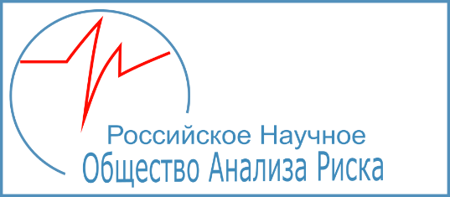

Российское научное общество анализа риска
Удмуртский государственный университет
ИНФОРМАЦИОННОЕ ПИСЬМО
http://conf.eesystem.ru/bt-2018

Уважаемые коллеги!
Приглашаем Вас принять участие в XII Международной конференции "Безопасность в техносфере" (БТ–2018), посвященной теме «Цифровые системы обеспечения безопасности».
Конференция состоится 15 мая 2018 г. по адресу: г. Ижевск, Удмуртский государственный университет, корпус VI, к. 309.
Начало работы конференции: 10 часов.
Основные направления работы конференции:
- Теоретические аспекты прогнозирования последствий аварий и оценок аварийных рисков;
- Информационные технологии в обеспечении техносферной безопасности;
- Создание цифровых адаптивных систем управления эвакуацией людей из зданий в режиме реального времени;
- Цифровые системы мониторинга состояния среды и распределения людей в зданиях;
- Цифровые системы обеспечения безопасности людей в общественных зданиях.

Условия участия:
- организационный взнос не предусмотрен;
- проживание оплачивается участниками самостоятельно. Оргкомитет содействует в бронировании гостиниц, размещении участников и организации питания;
- материалы конференции будут зарегистрированы в наукометрической базе РИНЦ (Российский индекс научного цитирования) и опубликованы на сайтах электронной библиотеки Elibrary.ru и "Безопасность в техносфере" Rintd.ru;
- сборник материалов конференции будет разослан участникам в формате PDF. На бумажном носителе сборник будет рассылаться по почте по заявке (почтовые услуги оплачиваются участником конференции);
- для участия в работе конференции необходимо зарегистрироваться на сайте конференции. Сборник материалов формируется автоматически на сайте. Материалы доступны для редактирования до 24 часов 15.04.2018. Сайт конференции http://conf.eesystem.ru/bt-2018;
- прием материалов прекращается в 24.00 15.04.2018 г.

Дополнительную информацию и ответы на интересующие Вас вопросы можно получить:
Адрес 426034, Ижевск, ул. Университетская, 1, корп. 6, каб. 309.
Тел. (3412) 68–38–31
E-mail anna.radikova.ar@gmail.com
Радикова Анна Владимировна

